SEMINARIO “RUTAS Y LUGARES DE MEMORIA”
SESIÓN “El uso de IDENA y Google Earth Pro para el desarrollo de mapas elaborados por el alumnado”
10 de octubre de 2018

Guión:
- Presentación de IDENA y sus funcionalidades al servicio del proyecto.
- Gestión y flujo del trabajo en IDENA.
- Algunos trucos de mejora en la visualización de la información contenida en el archivo KML con Google Earth.
- Posibilidades de utilizar software SIG (Sistema de Información Geográfica) como fuente de datos.
- ¿Un repositorio de KML del proyecto?
- Reutilización de los archivos creados en el proyecto: posibilidades/limitaciones en IDENA, Google Earth, Maps y otro software.
Pantallazos, ejemplos de reutilización.
Anexos:
- Guía brevísima de HTML
- Materiales utilizados en la práctica
- Elementos a incluir en las entidades dibujadas en IDENA

A compartir éste y otros archivos en área común de prácticas, que deben copiarse en C:\Datos\PracticasKML

Metodología: cada alumno hará las prácticas de forma autónoma, siguiendo las pautas y ritmo del ponente. Permitido (y recomendable) interrumpir para resolver problemas, aclarar dudas, etc.
Se agradecerá un esfuerzo colectivo por “acompañar” a aquellos con más dificultades. Lo que viene en llamarse “cotillear y pedir consejo al de al lado…”.

Recomendado: empaquetar el directorio C:\Datos\PracticasKML en ZIP al concluir y enviárselo a uno mismo por correo electrónico. Eliminarlo posteriormente para limpiar el disco pensando en futuros cursos en esta aula.

Materiales: Las fuentes utilizadas son públicas. Este guion está disponible en PDF y Word para su reutilización en el aula, de parte o todo el contenido. Solo está restringido el uso comercial.

- Presentación de IDENA y sus funcionalidades al servicio del proyecto.
- Introducción
La Infraestructura de Datos Espaciales de Navarra – IDENA, es el sistema por el que SITNA suministra datos y servicios de forma estandarizada, conforme dictan los órganos internacionales como el Open Geospatial Consortium - OGC y la propia Unión Europea, con el objetivo de interoperar con la información que suministra hacia otras Autoridades Públicas (desde lo local a lo global) y otros sectores públicos o privados, dentro de una política de datos abiertos.
Así, toda la información de carácter público que forma parte de SITNA, se encuentra disponible para visualización y, en su caso descarga, desde IDENA u otros recursos que dispone el Gobierno de Navarra (catastro, SIGPAC, cartografía, etc.).
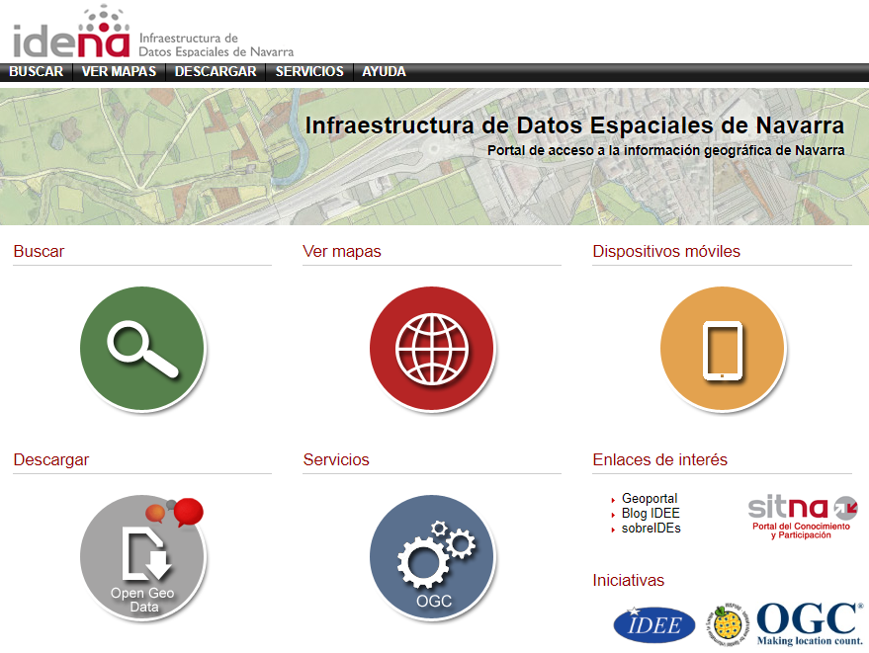
Sus características principales son:
- un cliente para realizar búsquedas en la información existente, se encuentre o no disponible.
- un visualizador con modos 2D/3D, adaptable al dispositivo (sobremesa o dispositivos móviles).
- un área de descargas estáticas de conjuntos de datos completos, de momento, mayoritariamente en formato shapefile.
- una descripción de los servicios OGC y las URL para invocarlos desde aplicaciones de terceros:
  - Web Map Service (WMS): servicio de mapas para producir y suministrar dinámicamente mapas en forma de un archivo de imagen (normalmente en PNG, GIF o JPEG).
  - Web Map Tile Service (WMTS): basado en un modelo de teselas con estructura piramidal que pre-renderiza y fragmenta los datos geográficos a un tamaño de celda concreto para un determinado conjunto de escalas. La ventaja de este servicio respecto al servicio WMS es la velocidad de respuesta., exige pre-cachear la información, por lo que solo se suministran productos de alta demanda como el Mapa Base, ortofotos recientes y el mapa topográfico 1:5.000.
  - Catalog Service Web (CSW): un Servicio de Catálogo que permite la publicación y búsqueda de información (metadatos) que describe datos, servicios, aplicaciones y en general todo tipo de recursos. Es un elemento troncal en una IDE.
  - Web Feature Service (WFS): permite acceder y consultar todos los atributos de un fenómeno (feature) geográfico representado en modo vectorial, con una geometría descrita por un conjunto de coordenadas. Se utiliza también en los controles de búsquedas de objetos.
  - Web Coverage Service (WCS): permite la obtención de datos geoespaciales en forma de "coberturas" ráster, es decir, información geográfica espacial que representa fenómenos con significación en el valor de los píxel, como los Modelos Digitales de Elevaciones.
Resaltar que todos los servicios evolucionan de manera permanente y es esfuerzo prioritario de SITNA implementar las nuevas versiones, compatibilizando al máximo con las anteriores, cuando esto es posible. También que la plataforma que da sustento a IDENA está desarrollada íntegramente en software libre.
El visualizador está basado en el API SITNA, que tiene el código publicado en GitHub, y ha sido quién recibe desde hace tiempo los principales esfuerzos de desarrollo para dotarle de prestaciones de usuario, con alrededor de cinco mejoras/año.
Es automáticamente multilingüe (castellano, euskera e inglés), según la configuración del navegador web y cuenta con modos de vista 2D y 3D compatibles, sin salir de la misma herramienta, si bien las funcionalidades sí que difieren.
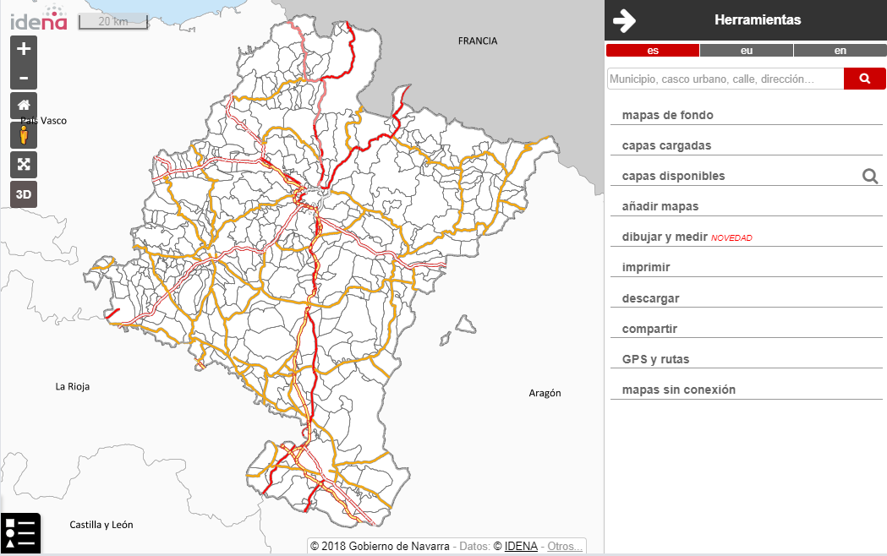
El visualizador en el modo adaptado a “tablet”
Cuenta con un manual de ayuda, permanentemente actualizado. Atención a que las referencias a páginas que se realiza a continuación pueden variar en futuras versiones).

- Los Sistemas de Referencia de Coordenadas (CRS)
El visor trabaja por defecto en modo vista 2D en UTM ETRS89 huso 30 N, que se codifica como EPSG:25830, siguiendo el Real Decreto 1071/2007, de 27 de julio (BOE 207/2007). Por razones de “esfericidad” el modo vista 3D lo hace en WGS84 en geográficas, que se codifica como EPSG:4326 (equivalente a ETRS89 a nuestras escalas).
Recientemente, en el modo 2D se ha implementado la carga de mapas de fondo de servidores globales: OpenStreetMap, Carto y Mapbox, que trabajan en WGS84/Pseudo-Mercator (EPSG:3857), aún no compatibles con la vista 3D.
Existe la posibilidad de cambiar a otros CRS, pero la reproyección al vuelo puede penalizar el rendimiento.
- Los mapas de fondo (pág. 17 del manual)
Su función es dotar de un contexto geográfico a nuestro trabajo en el visor.
Propios, por servicio WMTS: Mapa Base (actualizado cada 6 meses), ortofotos de 2017, 2014 y 2012 (pronto 2018) y mapa topográfico de Navarra 1:5.000 BTA (MTNa5 BTA). Otros, como Relieve y Catastro se accede por WMS.
De otras administraciones: Mapas Base y Ortofotos de los IGN español y francés. Y los ya mencionados de servicios globales.

- El buscador (pág. 9 del manual)
Un control recursivo (ofrece resultados desde 3 caracteres tecleados) para resaltar en el mapa y centrar el zoom a través de: municipios y entidades de población, direcciones (vías y/o portales), referencias catastrales, carreteras o carreteras y puntos kilométricos, coordenadas en geográficas (latitud y longitud en notación decimal, EPSG:4326) y proyectadas (x e y en EPSG:25830) y topónimos (como etiquetas de la cartografía). Las dos primeras opciones utilizan los nombres oficiales, en castellano o euskera.
Facilita localizar un lugar o paraje, resaltándolo en el mapa. Con clic en X se desactiva el destacado.

- Capas disponibles (pág. 19 del manual)
Permite acceder a capas (o nodos, como agrupaciones temáticas de capas) de información disponible en IDENA y en otros servicios WMS que pudieran estar dados de alta a través de “Añadir mapas”.
Se pueden localizar en forma de árbol o mediante un buscador (lupa) que consulta en los metadatos. Con clic sobre la capa o el nodo (en rojo), el contenido pasa al apartado “Capas cargadas” de nuestro proyecto y se visualiza en el mapa (si el control de visibilidad por escalas lo permite, sino queda en gris).
Las capas de Memoria histórica se encuentran en un nodo formado por tres capas, alojado en Población y cultura:
+ Memoria histórica
-- Áreas de posible localización de una fosa
-- Lugares.
-- Emplazamientos de fosas.
La diferencia de cargar el nodo o capa a capa es que en el segundo caso se podrán cambiar de orden y activar/desactivar la visualización de forma separada.
Otras capas de interés, pueden ser las ortofotos históricas:
- PseudoOrtofoto B/N 1/2.500 (1929-1933) Pronto sustituida por la obtenida del vuelo de Ruiz de Alda (parcial)
- PseudoOrtofoto B/N 1/10.000 (1945-1946)
- Ortofoto B/N 1/10.000 (1956-1957)
- Y en menor medida: Ortofoto B/N 1/5.000 (1966-1971) y desde 1998-2000 las recientes en color.
Y por supuesto el resto de información de apoyo necesaria: vías pecuarias, carreteras, etc.

- Capas cargadas (pág. 21 del manual)
Permite gestionar las capas y nodos incorporados al mapa: obtener información de los metadatos, cambiar orden de representación en el mapa, activar/desactivar la visualización o modificar el nivel de transparencia. Desactivadas, permite eliminarlas de este apartado.
La configuración aquí es importante, porque conforma nuestro proyecto.

- Identificación sobre el mapa (pág. 41 del manual)
El visor de IDENA permite identificar y consultar la información alfanumérica de las capas cargadas, las coordenadas ‘x’, ‘y’ y la altitud de la situación en el mapa, dentro de Navarra y zonas limítrofes. Esto es muy útil cuando se quieren consultar los atributos de los objetos geográficos que se están visualizando en el mapa. Además, la entidad geográfica se puede descargar y compartir con otros usuarios a través del bocadillo en •••.

- Añadir mapas (pág. 23 del manual)
Permite invocar otros servidores IDE, que se incorporan a Capas disponibles como un nuevo nodo. En función del servicio habrá más o menos capas disponibles.
Está declarado (en la IDEE) un WMS ESTATAL: Ministerio de Justicia/Oficina de víctimas:
Mapa de fosas de la Guerra Civil. http://mapadefosas.mjusticia.es/geoserver/wms
Esperemos que el servicio mejore a lo largo del tiempo.

- Dibujar contenidos propios (pág. 25 del manual. Dibujar y medir, antes solo medir)
A petición de usuarios/as del mundo de los deportes al aire libre y de nuestros propios técnicos que precisan realizar croquis en campo, surge este mini-digitalizador sin capacidades topológicas.
Permite dibujar, remodelar vértices, modificar estilo, borrar entidades y situar etiquetas para geometrías de tipo punto, línea o polígono. Al dibujar líneas se calcula y presenta el perfil de elevación (alturas ortométricas).
La información digitalizada se puede descargar (interpolada cada x metros [montaña] o solo los vértices digitalizados) a formatos KML, GML, GeoJSON, WKT y/o GPX.
Lo dibujado persiste exclusivamente (de momento) durante la sesión del navegador. Si no se ha concluido y se desea seguir en otro momento se puede rescatar mapa y croquis a través de “compartir - Compartir enlace”.

- Añadir archivos (pág. 24 del manual)
Más cómodo desde el administrador de archivos, arrastrando un fichero sobre el visor, se pueden incorporar archivos en formatos KML, GML, GeoJSON, TopoJSON, WKT y/o GPX.
El(los) archivo se incorpora a Capas cargadas y se representará y centrará en el mapa. De momento no se podrá editar, aunque se haya creado con Dibujar y medir (mejora prevista).
Si el archivo que se incorpora es un GPX con cotas (alturas helipsoidales), se presenta el perfil de elevación. Estos archivos no se alojan en Capas cargadas, sino en Rutas guardadas y a diferencia del resto de formatos, quedan almacenadas en la caché del navegador (no se pierden).
Como ejemplo, cargaremos la GR-225 – Fuga de Ezkaba (fuente: http://www.gr-225.org/)

- Descargar (pág. 31 del manual)
Permite obtener imágenes del mapa (PNG o JPEG, con/sin QR) o los elementos vectoriales de Capas cargadas que se están visualizando en KML, GML, GeoJSON o shapefile. Este último servicio limitado en el número de objetos geográficos.
También está disponible la opción Imprimir (pág.29), que podría ser a PDF (imagen mejorada que transformar luego con, por ejemplo, www.ilovepdf.com/es).

- Gestión y flujo del trabajo en IDENA.
Cada cual encontrará el método que más se adecué a sus circunstancias, pero la pauta podría ser:
- Crear el mapa ideal:
- eligiendo el mapa de fondo adecuado (o en blanco);
- incorporando la información de Memoria histórica (por nodo o capas);
- incorporando las ortofotos históricas necesarias;
- incorporando otra información auxiliar;
- reorganizando orden de capas, visualización o transparencia;
- con compartir el mapa, guardar la URL o incorporar como Marcadores.
Aviso: Dada la cantidad de objetos en el mapa, puede no cargarse en navegadores antiguos: La URL generada puede ser demasiado larga para esos navegadores y para los “acortadores” como el de Facebook o Twitter. Si se quiere asegurar la compatibilidad en esos casos se debe eliminar alguna capa, desactivar rutas o borrar dibujos o el resultado de búsqueda e intentarlo de nuevo. También se conocen efectos inesperados si las URL se comparten utilizando Word o Outlook de versiones antiguas.

- Realizar el mapa de trabajo:
- dibujar los elementos que se necesiten:
  - puntos para lugares de llegada, parada, visita, etc.
  - líneas para recorridos a realizar
  - polígonos, los imprescindibles, por ser una geometría compleja de tratar posteriormente: no es visible a escalas pequeñas y a grandes necesita de cierta transparencia. En muchos casos se puede sustituir por un punto.
- si se realiza en varias sesiones, recordar guardar en Marcadores/Favoritos o documento/correo con la URL;
- al finalizar: exportar el trabajo a KML;
- si se requieren, entidades geográficas de las capas cargadas, aunque sea a título informativo en el producto final, exportar también a KML.

Una pequeña práctica: El proceso de trabajo será:
- Exportar a KML:
  - varios puntos (2) dibujados en IDENA, con etiquetas “Inicio” y “Final”;
  - una ruta dibujada en IDENA, con su etiqueta “Trayecto”;
  - exportar el dibujo a KML;
  - desde la ventana geográfica que recoge todo el trayecto, con varios puntos a la vista de la capa de Lugares y/o Emplazamientos, exportar a KML con Descargar archivos vectoriales.
- Guardar el mapa en Marcadores con compartir.
Archivos obtenidos: dibujo_ en kml e idena.navarra,es en kmz.

- Algunos trucos de mejora en la visualización de la información contenida en el archivo KML con Google Earth.
Google Earth, en especial Pro, ofrece un entorno idóneo para preparar y utilizar posteriormente un archivo KML/KMZ con características múltiples e integración de recursos geográficos, de texto y multimedia.
Para instalar GEP: https://www.google.es/earth/download/gep/agree.html
El código de activación es GEPFREE como clave de licencia.

Aprenderemos a editar alguna pequeña cosa en el KML: recomendado instalar también NotePad++ (https://notepad-plus-plus.org/download/v7.5.8.html), un editor de multilenguaje y formatos de archivo enormemente práctico y potente.

Marcaremos 3 niveles de mejora (y de complejidad) en la preparación de un archivo kml con el trabajo en el aula y campo.
NIVEL 1: Preparación de un archivo único. El proceso de trabajo será:
- Incorporación del (los) archivos KML a GEP (desde administrador de archivos).
- Definición del producto a obtener, en un único archivo KML/KMZ:
  - varios puntos (2) a los que vincularemos información;
  - una ruta dibujada en IDENA;
  - varios puntos de la capa de Lugares y/o Emplazamientos.
- Llamaremos “Tabla de Contenidos” a lo que GEP llama “Sitios temporales”. Allí se encuentran alojados los dos archivos, identificados por su nombre.
- Seleccionando “Sitios temporales”, botón derecho: Crear carpeta. Será el nombre de nuestro proyecto.
- Seleccionando ahora Lugares, cambiamos el nombre y lo arrastramos dentro del proyecto. Sobre Lugares, botón derecho, Propiedades, quitar el check de despliegue de carpeta y en estilo, compartir estilo y asignar icono.
- Seleccionando ahora Fosas, el mismo proceso que con Lugares y distinto icono.
- El kmz importado desde IDENA está ahora vacío. Mejor eliminarlo. Se selecciona y con botón derecho, eliminar.
- Dentro del proyecto crear otra carpeta “Trabajo en campo”.
- El dibujo importado desde IDENA se arrastra e incorpora a esta última carpeta del proyecto y desplegamos sus componentes en la tabla de Contenidos. Está formado por:
  - un punto (sin icono) y la etiqueta en color/trazo conforme se dibujó.
  - otro punto (sin icono) y la etiqueta en color/trazo conforme se dibujó.
  - el trayecto en geometría de tipo línea en color/trazo conforme se dibujó.
  - la etiqueta de la línea, en realidad un punto también (sin icono) y en color/trazo conforme se dibujó.
- A partir de ahora se trabaja a nivel de objeto geográfico:
  - en Propiedades de la etiqueta “Trayecto”, se elimina la visualización punto de la etiqueta de la línea: en icono (derecha de “Nombre”) con Borrar icono personalizado y a continuación No hay icono.
  - para “Inicio” y “Final”, de igual forma: Borrar icono personalizado, pero se escoge uno adecuado de la oferta. En la pestaña Estilo, se puede cambiar el color de icono y etiqueta. Con el código html del color se pueden igualar ambos, si se desea.
  - lo mismo se puede hacer con la línea de “Trayecto” (cambiar nombre, color y grosor)
- Desde el menú: Archivo – Guardar – Guardar sitio como “Proyecto1”.
Este archivo es completamente reutilizable en otras aplicaciones: Sistemas de Información Geográfica, visor de IDENA de nuevo, etc.
- Si se realizó un track, durante el trabajo en campo, éste puede cargarse (gpx o kml) e incorporarse al proyecto.
Pero es abundante el trabajo realizado para no aprovechar a que el archivo anterior cuente esa historia, aunque lo hará solo parcialmente reutilizable para otras aplicaciones que GEP.
Se parte de la premisa de que se cuenta con materiales del tipo:
- un breve relato vinculado a los puntos “Inicio” y “Final” (y podrían ser tantos como puntos relevantes se definan en el trayecto);
- fotografías tomadas en el lugar, tanto en local como publicadas en sitio 100% público en Internet (no sitios que requieren autenticación);
- vídeo(s) de la actividad, previamente publicados en plataformas como YuoTube o Vimeo

NIVEL 2: Incluir el trabajo en campo. El proceso de trabajo será:
- En la carpeta de datos se simula contar con los materiales trabajados: textos para cada geometría, enlaces a noticias relacionadas, fotografías (enlazadas y jpg) y URL de un vídeo en YouTube.
Ahora corresponde “embeber” cada material en su sitio correspondiente. Para esto GEP dispone en Propiedades de cada entidad, del área Descripción, dónde se puede incluir material en lenguaje html.
- Sobre “Inicio”, incluir en Descripción el html1 del anexo “Texto en Inicio”. Cambia la información en la Tabla de Contenidos (incorpora el título) y al hacer clic sobre el punto se despliega el bocadillo con el texto.
- Entre título y texto, incluir el enlace a la noticia (html2 del anexo): “Medio centenar de jóvenes participan en dos campos de voluntariado internacional sobre memoria histórica en Ezkaba e Igal”. Terminar con <BR> (salto de párrafo) o delimitar entre <P> y </P> (párrafo).
- Bajo el texto, incluir el enlace a la fotografía: “25 jóvenes en el cementerio de las botellas en Ezkaba” (atención, a la URL al jpg).
El primer problema es que la fotografía excede de tamaño. Con los parámetros width (ancho) y height (alto) en píxeles, se redimensiona automáticamente, pero con cuidado a mantener la proporción. Esto puede requerir descargar la fotografía para conocer los datos y calcular el redimensionamiento:
3072 x 2044 se transformarán en 500 x 333
Es una regla de 3: alto original=2044 x ancho nuevo= 500 / ancho original=3072
Se amplía con alt (texto alternativo, para accesibilidad) e incluye un pie de foto. Sustituir este bloque por html3 del anexo.
- Si se utiliza la opción “Añadir imagen local”, el resultado parece el mismo, pero el archivo ya no podrá ser guardado como kml, sino como kmz para que pueda quedar “empaquetado” el jpg y funcionar adecuadamente fuera de nuestro equipo. Esto hace al archivo aún menos reutilizable por otras aplicaciones (no recomendado salvo que no quede otra solución).
- Practicar con el punto “Final”, incorporando los contenidos del anexo “Elementos en Final”.
- En el caso de la línea “Trayecto” se utilizará la información disponible en el anexo “Elementos en Trayecto”. En el proceso de “embebido” del vídeo, es necesario utilizar la opción de verlo en Youtube y desde ahí Compartir – Insertar, con las opciones:
- NO Mostrar sugerencias de vídeos cuando finalice la reproducción.
- SI Mostrar los controles del reproductor.
- SI Mostrar el título del vídeo y las acciones del reproductor.
- NO Activar el modo de mejora de la privacidad.
- Concluida la inclusión de la información, desde el menú: Archivo – Guardar – Guardar sitio como “Proyecto2”.

KML permite muchas opciones avanzadas, exclusivas de GEP. Existen manuales de Google al respecto.
Solo vamos a ver alguna pequeña utilidad, modificando el propio archivo km. Este nivel NO ES NECESARIO si no se piensa reutilizar en GEP.
NIVEL 3: Mejorar puntualmente el archivo kml.
Revisamos aspectos clave de su contenido:
- Abrir el archivo kml con Notepad++.

kml es una adaptación estándar geográfico del también estándar XML. Un formato de marcado mediante etiquetas y estructura en árbol.
Todo lo que se abre: <etiqueta> se cierra </etiqueta> en su lugar correspondiente. Si esta estructura se rompe, el archivo queda inútil.
Todas las aplicaciones que utilizan kml, evalúan esto en el proceso de carga.

RECOMENDADO: ante el riesgo de “estropear” sin querer el kml, editar siempre manteniendo una copia de seguridad.
Copiar “Proyecto2.kml” como “Proyecto3.kml” y trabajar sobre éste último.

El editor, reconoce las partes que lo componen y su estructura, facilitando la lectura:
- cabecera: encoding="UTF-8" Codificación de caracteres (ñ, acentos, etc.)

- <Document>
<name>Nombre del proyecto</name>
<open>1</open>
Nombre del proyecto, es por defecto el nombre del archivo kml, pero aquí puede cambiarse y es lo que aparecerá en la Tabla de Contenidos.
open, indica si el árbol de carpetas del proyecto debe aparecer desplegada (=1) o plegada (=0).

- <Folder>
<name>Nombre de carpeta</name>
Nombre que se le dio a las carpetas contenedoras. Aquí puede también modificarse.

- En el <Folder> <name>Trabajo en campo</name>
<Placemark>
<name>Inicio</name>
<description><![CDATA…]></description>
Nombre que se dio a la entidad geográfica
<ExtendedData>
<Data name="Coordenadas">
<value>x: 611.420, y: 4.746.724, Elev: 496</value>
</Data>
</ExtendedData>
Información adicional que incorpora el kml porque el dibujo original procede de IDENA y que podría traspasarse al apartado CDATA para ser mostrada.

- La mejora que se plantea es la eliminación, en los bocadillos de tipo punto, de la anotación automática de GEP:
Esto solo puede hacerse sobre el propio kml y es algo “engorroso” por cómo trata GEP los estilos: <StyleMap id="nombre estilo">:

- Buscar (Control+F), el punto “Inicio” e identificar su nombre de estilo;
- buscar de nuevo ese nombre de estilo (estará en la cabecera). Tiene dos sub-estilos: normal “n” con escala 1.1 y destacado “h” con 1.3;
- en el destacado, debajo de <Style id="nombre del sub-estilo">, insertar:
<BalloonStyle>
<text>$[description]</text>
</BalloonStyle>
NOTA: la etiqueta BalloonStyle, se encuentra, por defecto y vacía, en los elementos de tipo “marcador” que se digitalizan directamente con GEP.

- Y la posibilidad de “personalizar” aún más estos comportamientos de los estilos, como:
- aumentar de 1.3 a 1.7 ó más el efecto al situar el cursor sobre el elemento;
- y/o que cambie el color del icono (tomar de los valores html de colores);
- una larga lista de operaciones posibles…

Proceso con Google Maps
Se contempla aquí la opción de Google Maps por estar accesible desde las cuentas Google del departamento de Educación. En todo caso, conviene tener en cuenta que su potencia y versatilidad es inferior a la de Google Earth.
- Accedemos a Google Maps con la cuenta de Educación.
- En el menú de la izquierda “Google Maps” ir a “Tus sitios”
- Hacer click en “Mapas” y en la parte inferior en “Crear mapa”
- En el nuevo mapa tenemos varias herramientas: un menú y las herramientas de edición
- En el menú, podemos dar un nombre al mapa, sustituyendo “Mapa sin nombre” que viene por defecto.
- Para importar un archivo KML o KMZ, pulsamos en “Añadir capa” y a continuación en el enlace “Importar”. En el cuadro de diálogo tenemos que añadir el archivo que queremos importar.
- Se pueden fijar marcadores de posición o polígonos, uniendo puntos.
- Una vez ubicamos un marcador de posición, podemos darle un nombre, añadir fotografía o video y texto, si bien no tenemos muchas opciones de edición.

- Posibilidades de utilizar software SIG como fuente de datos.
Numerosos SIG permiten acceder a los servicios OGC de IDENA e incorporar la información a un proyecto. Entre ellos, recomendamos el software libre QGIS, que en su versión LTR 2.18.16, es actualmente el SIG oficial en Gobierno de Navarra (pronto la versión LTR siguiente 3.4).
A través de dar de alta los servicios WMTS, WMS y WFS de IDENA, mencionados en la introducción, se pueden incorporar fondos y datos de Memoria histórica para realizar las tareas de creación de contenidos propios mediante digitalización.
Existe detallada información, con guía de prácticas “paso a paso”, de los cursos que se imparten a través del Instituto Navarro de Administraciones Públicas – INAP, a empleados públicos: Curso SIG - nivel 1 - 2018 - semestre2. Consiste en materiales para 30-40 horas en modo “auto-didacta”, aunque podrá solicitarse soporte a través del correo sitna@navarra.es para resolver dudas.
Con el complemento layer2kmz, se puede exportar una capa a kmz. Directamente desde el propio Panel de capas, cada una se puede “guardar como” a formato kml, sin olvidar realizar la necesaria transformación de CRS a EPSG:4326. No existe la fórmula para transformar múltiples geometrías a la vez como hace IDENA.
Otro aspecto a tener en cuenta es que puede ser necesario transformar también el juego de caracteres. GEP (y en general el software de EE.UU, como Office) trabaja en UTF-8, sin embargo SITNA-IDENA lo hace en ISO8859-15 (latin 9). Caracteres como ñ, acentos, /, etc. Son distintos.

- ¿Un repositorio de KML del proyecto?
Se anima al profesorado implicado en el proyecto de “Escuelas con memoria” a crear conjuntamente un repositorio de los archivos kml creados en sus centros, a fin de compartir la experiencia y los éxitos logrados, que podrá perdurar en el tiempo como ejemplo de trabajo en equipo.

- Reutilización de los archivos creados en el proyecto: posibilidades/limitaciones en IDENA, Google Earth, Maps y otro software.
De los tres archivos “Proyectox.kml” creados, solo Proyecto1 es plenamente reutilizable. Los SIG obviarán cargar los contenidos existentes en <description>, salvo incorporarlos como contenidos de un atributo de texto del mismo nombre (excepto el enlace a la noticia que permanece activo). Al cargarlo, el kml se descompondrá en tantas capas como grupos de datos (Folder) y geometrías distintas se identifiquen: Fosas, Lugares, Trabajo en campo-Points y Trabajo en campo- LineString.

Cargando cualquiera de los tres archivos, IDENA rescatará los contenidos al hacer clic sobre los elementos y en su área de Leyenda presentará los distintos tipos de iconos utilizados. La información del bocadillo resaltará todos los contenidos de los respectivos datos contenidos en <Placemark>, tanto los que proceden de capas de IDENA (styleUrl y atributos de SchemaData) como los dibujados (name, description, styleUrl y Coordenadas o Longitud 2D).
El resultado en IDENA es menos atractivo que en el propio GEP, pero permite que los alumnos puedan enseñar en su casa los resultados sin necesidad de instalar ningún programa, simplemente descargando el archivo kml.

Ejemplos:

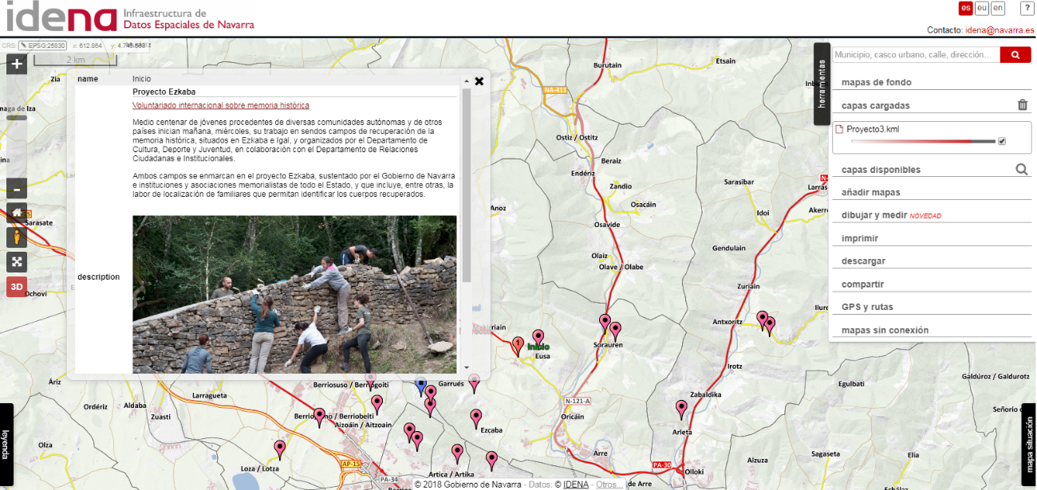

Consulta al punto “Inicio” del KML cargado en IDENA

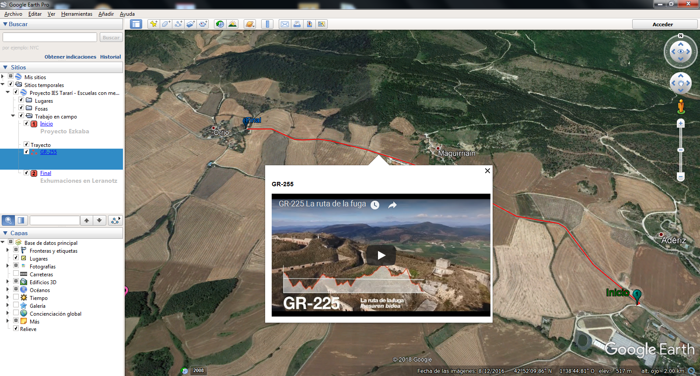

Consulta al “Trayecto” del KML cargado en Google Earth Pro

ANEXO 1: Guía brevísima de HTML (Lenguaje de Marcado de Hipertexto)
En GE, sobre el elemento, botón derecho del ratón: Propiedades (edición del elemento)
- Nombre: aparecerá en leyenda y rótulo del objeto.
- Estilo: Modificación del icono individual (solo geometrías de tipo puntos). Color de la etiqueta, tamaño del icono, línea/relleno en geometrías de líneas o polígonos.
- Altitud: siempre sujetas a suelo.
- Descripción: las opciones "Añadir enlace (web)" y "Añadir imagen web" sirven de asistente a la construcción de la sentencia HTML. La opción "Añadir imagen local" exige guardar el archivo como KMZ para que vaya encapsulado.

Lenguaje HTML básico:
Es un lenguaje de etiquetas que se abren: ejemplo <b> y se cierran </b>, con pequeñas excepciones. Aquello que queda incluido está afectado por la orden. <b> significa bold, negrita. En las etiquetas no se distinguen mayúsculas de minúsculas.
La excepción a <abrir></cerrar> es la etiqueta <BR> o </BR> que provoca un salto de línea y que ambas son interpretadas igual por el navegador o Google Earth.

En el html de la entidad:
<Hx> </Hx> Siendo x un número de 1 a 6 (cuanto menor, mayor es el tamaño de letra): Modo título desplegando el Kml en "Sitios temporales"
<P>... </P> Párrafos normales.
<P align="center">... </P> El atributo align permite alinear el texto del párrafo. Se puede aplicar igual a las etiquetas <H1>, <H2>, etc.
<HR> Pone una línea horizontal de separación.
Formatos de texto:
Negrita: <B>…</B>
Cursiva: <I>…</I>
Subrayado: <U>…</U>
Teletipo: <TT>…</TT>
Tachado: <STRIKE>…</STRIKE>
Grande: <BIG>…</BIG>
Pequeña: <SMALL>…</SMALL>
Superíndice: <SUP>…</SUP>
Subíndice: <SUB>…</SUB>
Con la posibilidad de combinar etiquetas (anidándolas, esto es, una dentro de otra):
<B>…<I>…</I>…</B> (Correcto)
<B>…<I>…</B>…</I> (Incorrecto)
Listas:
Lista numerada: <OL> ... </OL>
Lista no numerada: <UL> ... </UL>
Dentro de la lista, cada elemento: <LI> ... </LI>

Enlaces:
A una web externa: <a href="URL del enlace" target=”_blank”> </a>
target=”_blank” fuerza a que la web se abra en pestaña nueva, si se utiliza desde el navegador.
A una fotografía:
<img src="URL de la imagen" alt="Texto alternativo de la imagen" width=”ancho en píxel” height=”alto en píxel”></img>
Las dimensiones width/height deben preservar las proporciones de la imagen original.
Embebidos:
Inclusión de un vídeo de YouTube:
<iframe width="ancho en píxel" height="alto en píxel" src="URL del vídeo a incrustar?rel=0" frameborder="0" allow="autoplay; encrypted-media" allowfullscreen></iframe>

Ejemplos:
Foto de una web:
<img src=https://www.navarra.es/NR/rdonlyres/E3038AA8-3AB0-4743-A0D6-C519B2240B7C/388263/SanCristobal1b.jpg width=500 higth=333 alt=”Jóvenes y monitores trabajan en el afianzamiento de un muro”><BR>
Youtube:
<iframe width="560" height="315" src="https://www.youtube.com/embed/-aBa1v5IAWQ?rel=0" frameborder="0" allow="autoplay; encrypted-media" allowfullscreen></iframe>
Vimeo:
<iframe src="https://player.vimeo.com/video/145719573" width="640" height="360" frameborder="0" webkitallowfullscreen mozallowfullscreen allowfullscreen></iframe>

ANEXO 2: Materiales utilizados:
https://idena.navarra.es
https://idena.navarra.es/navegar
https://www.navarra.es/home_es/Actualidad/Sala+de+prensa/Noticias/2018/08/14/Campos+voluntariado+memoria.htm
https://www.navarra.es/home_es/Actualidad/Sala+de+prensa/Noticias/2018/05/22/Recuperados+cadaveres+de+fugados+del+fuerte+Ezkaba.htm
https://www.navarra.es/home_es/Actualidad/Sala+de+prensa/Noticias/2018/02/09/GR-225+recorre+la+ruta+de+la+Fuga+de+San+Cristobal.htm

ANEXO 3:
Elementos a incluir en Inicio:

Medio centenar de jóvenes procedentes de diversas comunidades autónomas y de otros países inician mañana, miércoles, su trabajo en sendos campos de recuperación de la memoria histórica, situados en Ezkaba e Igal, y organizados por el Departamento de Cultura, Deporte y Juventud, en colaboración con el Departamento de Relaciones Ciudadanas e Institucionales.
Ambos campos se enmarcan en el proyecto Ezkaba, sustentado por el Gobierno de Navarra e instituciones y asociaciones memorialistas de todo el Estado, y que incluye, entre otras, la labor de localización de familiares que permitan identificar los cuerpos recuperados.

HTML1: Incluir título y texto.
<H3><b>Proyecto Ezkaba</b></H3>
<a href=https://www.navarra.es/home_es/Actualidad/Sala+de+prensa/Noticias/2018/08/14/Campos+voluntariado+memoria.htm target=”_blank”>Voluntariado internacional sobre memoria histórica</a><BR>
<P>Medio centenar de jóvenes procedentes de diversas comunidades autónomas y de otros países inician mañana, miércoles, su trabajo en sendos campos de recuperación de la memoria histórica, situados en Ezkaba e Igal, y organizados por el Departamento de Cultura, Deporte y Juventud, en colaboración con el Departamento de Relaciones Ciudadanas e Institucionales.</P>
<P>Ambos campos se enmarcan en el proyecto Ezkaba, sustentado por el Gobierno de Navarra e instituciones y asociaciones memorialistas de todo el Estado, y que incluye, entre otras, la labor de localización de familiares que permitan identificar los cuerpos recuperados.</P><BR>
<img src=https://www.navarra.es/NR/rdonlyres/E3038AA8-3AB0-4743-A0D6-C519B2240B7C/388263/SanCristobal1b.jpg width=500 higth=333 alt=”Jóvenes y monitores trabajan en el afianzamiento de un muro”><BR>

HTML2: Incluir un enlace.
<a href="https://www.navarra.es/home_es/Actualidad/Sala+de+prensa/Noticias/2018/08/14/Campos+voluntariado+memoria.htm">Voluntariado internacional sobre memoria histórica</a><BR>

HTML3: Incluir un enlace a una fotografía.
<img src=https://www.navarra.es/NR/rdonlyres/E3038AA8-3AB0-4743-A0D6-C519B2240B7C/388263/SanCristobal1b.jpg width=500 higth=333 alt=”Jóvenes y monitores trabajan en el afianzamiento de un muro”><BR>
<P>Pie de foto: Jóvenes y monitores trabajan en el afianzamiento de un muro</P><BR>

Elementos a incluir en Final:

Título: Exhumaciones en Leranotz

Enlace a noticia:
Recuperados en Leranotz los cuerpos de dos fugados del Fuerte de Ezkaba

Texto:
Recuperados en Leranotz los cuerpos de dos fugados del Fuerte de Ezkaba.
La información de testigos directos ha posibilitado la localización exacta y la posterior exhumación de dos personas jóvenes, de unos 19 y 23 años, presos que participaron en la fuga del fuerte de San Cristobal.

Incluir enlace a:
Lugar de las exhumaciones en Leranotz, con alt, width a 500 y pie de foto.
https://www.navarra.es/NR/rdonlyres/24C9F7D1-CBED-4580-86D6-46D8EB6F8010/416889/VLV3209B.jpg
Proceso exhumaciones en Leranotz, con alt, width a 500 y pie de foto.
https://www.navarra.es/NR/rdonlyres/C40B96AB-6CE4-4066-BE7E-90F08F562EB4/416881/VLV32962B.jpg

Elementos a incluir en Trayecto:

Reutilizar para Título, enlace, texto y vídeo en Youtube la información contenida en la noticia:
Presentada la GR-225, una ruta de montaña que sigue el itinerario de los presos fugados en 1938 desde San Cristobal hasta Urepel.

Se redimensiona a 500 píxel de ancho, para mantener homogeneidad con el resto.
<P><iframe width="500" height="281" src="https://www.youtube.com/embed/NyAgM93-FEA?rel=0" frameborder="0" allow="autoplay; encrypted-media" allowfullscreen></iframe></P>

